Examen VWO
2014

tijdvak 1
dinsdag 20 mei
13.30 – 16.30 uur

wiskunde C

OVERZICHT FORMULES
Kansrekening
Voor toevalsvariabelen X en Y geldt:
Voor onafhankelijke toevalsvariabelen X en Y geldt:
-wet: bij een serie van n onafhankelijk van elkaar herhaalde experimenten geldt voor de som S en het gemiddelde van de uitkomsten X:
Binomiale verdeling
Voor de binomiaal verdeelde toevalsvariabele X, waarbij n het aantal experimenten is en p de kans op succes per keer, geldt:
met
Verwachting: Standaardafwijking:
Normale verdeling
Voor een toevalsvariabele X die normaal verdeeld is met gemiddelde en standaardafwijking geldt:
is standaard-normaal verdeeld en
Logaritmen
regel voorwaarde

 |  | De Palio van Siena
De Palio is een paardenrace die sinds 1287 gehouden wordt in het centrum van Siena, in de Italiaanse regio Toscane. De race vindt tweemaal per jaar plaats: op 2 juli en op 16 augustus.
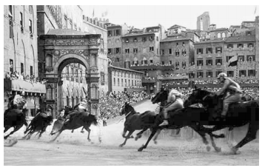
Het is een erg korte race. De drie rondjes om het centrale plein in Siena, de Piazza del Campo, worden afgelegd in minder dan anderhalve minuut.

De Piazza del Campo is schelpvormig. Een rondje om dit plein heeft een lengte van 339 meter. De snelst gelopen tijd over de race van drie rondjes is 1 minuut en 13 seconden.
3p | 1. | Bereken de gemiddelde snelheid in km/uur van het snelste paard tijdens deze race.
 |  | De race gaat tussen de 17 wijken die binnen de stadsmuren van Siena liggen. Elk van deze wijken vaardigt een deelnemer af, maar de Palio biedt slechts plaats aan 10 deelnemers. Er moet dus een selectie gemaakt worden uit de 17 wijken.
3p | 2. | Bereken hoeveel verschillende combinaties van 10 wijken er mogelijk zijn.
Deelnemen aan de Palio is voor de wijken erg belangrijk.
Zeven wijken zijn verzekerd van een plaats omdat ze niet deelnamen aan de vorige editie. De overige drie worden door middel van loting geplaatst; de kans om op deze manier ingeloot te worden is .

Een wijk doet in een zeker jaar in juli mee aan de Palio. Op de uitwerkbijlage staat het begin van een boomdiagram met de mogelijkheden voor de volgende drie keer.
5p | 3. | Bereken de kans dat deze wijk van de volgende drie keer ten minste twee keer mee mag doen. Hierbij kun je gebruikmaken van het boomdiagram op de uitwerkbijlage.
Aan de vooravond van de Palio van juli 2003 verzuchtte de toen 92-jarige Egidio Mecacci dat het onrechtvaardig was dat zijn wijk, Civetta, al zo lang niet gewonnen had.

Neem aan dat de winstkans voor elke wijk steeds is, aangezien de paarden steeds door loting aan een wijk worden toegewezen.
Egidio Mecacci is in September 2009 overleden. Als de dag van zijn overlijden in juni 2003 bekend was geweest, kunnen we berekenen hoe groot de kans is dat hij nog mocht meemaken dat Civetta de Palio wint.
4p | 4. | Bereken de kans dat Egidio vanaf juni 2003 minstens één keer mocht meemaken dat Civetta de Palio wint.

 |  | Spiraalvormen
Op de foto zie je de binnenkant van een foto
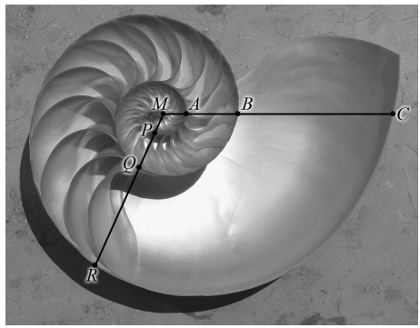
Nautilusschelp. In deze schelp is een bijzondere spiraalvorm te zien. Er is een horizontale lijn getekend vanuit het midden van de schelp M. Die lijn snijdt de schelpwanden in de punten A, B en C. De afstand van het midden tot zo’n snijpunt neemt bij benadering steeds toe met dezelfde groeifactor. Er geldt: en . Deze eigenschap geldt ook als je in een willekeurige andere richting een lijn vanuit het midden trekt, bijvoorbeeld de lijn waarop P, Q en R liggen. Een spiraal met deze eigenschap heet een groeispiraal.

In figuur 1 is de groeispiraal die hoort bij de Nautilusschelp getekend in een cirkelvormig rooster¹⁾. , en .

figuur 1
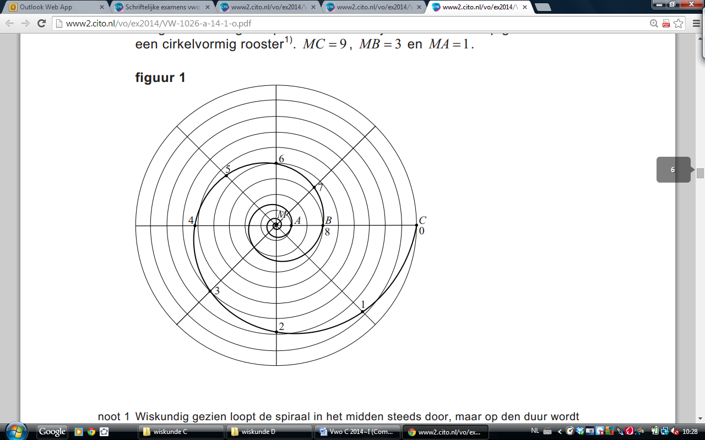
We bekijken de spiraal nu van buiten naar binnen. Te beginnen bij punt C zijn er op de spiraal punten getekend met de nummers 0 tot en met 8.
Voor het volgende punt moet je steeds een hoek van verder draaien. De afstanden van het midden M tot de punten 0, 1, 2, 3 en 4 staan in de tabel.

tabel
De afstanden in de tabel nemen af met een vaste groeifactor.
punt | 0 | 1 | 2 | 3 | 4
afstand tot middelpunt M | 9,00 | 7,85 | 6,84 | 5,96 | 5,20

4p | 5. | Toon dit aan voor alle in de tabel genoemde punten en geef deze groeifactor in drie decimalen nauwkeurig.
noot 1 Wiskundig gezien loopt de spiraal in het midden steeds door, maar op den duur wordt hij te klein om te tekenen
 |  | Bij een andere groeifactor hoort een andere spiraal. Op de uitwerkbijlage zie je de punten M, T en S getekend. cm en cm. Een groeispiraal begint in punt S en is na één winding (één keer rondgaan) in punt T aangekomen.
6p | 6. | Teken het gedeelte van de groeispiraal tussen punt S en punt T in de figuur op de uitwerkbijlage. Licht je antwoord toe met berekeningen.
Een groeispiraal heet ook wel logaritmische spiraal. Als we de punten uit de tabel uitzetten op roosterpapier waarvan de verticale as een logaritmische schaal heeft, liggen deze punten op een rechte lijn. Zie lijn 1 in figuur 2.

figuur 2
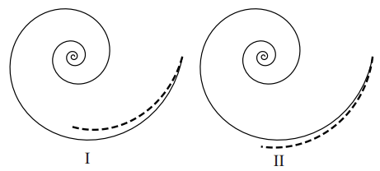
Lijn 1 hoort bij de spiraal van figuur 1. Bij deze lijn hoort de formule . Hierin is n het nummer van het punt en A de afstand van het punt tot het middelpunt M. Lijn 2 (gestippeld) in figuur 2 hoort bij een andere spiraal. Ook bij lijn 2 hoort een exponentiële groeiformule.
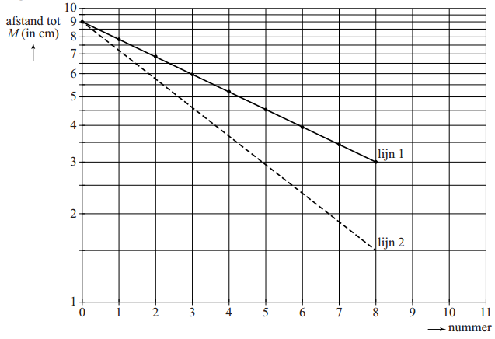
In figuur 3 zijn twee mogelijke situaties I en II geschetst. De volledig getekende spiraal hoort bij lijn 1 uit figuur 2. Het gestippelde deel is het begin van de spiraal die hoort bij lijn 2 uit figuur 2.
3p | 7. | Leg uit met behulp van figuur 2 welke van beide situaties I of II de juiste is en geef aan of de groeifactor in de formule die bij lijn 2 hoort groter of kleiner dan 0,87 zal zijn.
 |  | De formule van de spiraal van figuur 1 kunnen we met de rekenregels voor logaritmen herleiden tot een formule van de vorm . De eerste twee regels van deze herleiding staan hieronder:
4p | 8. | Maak de herleiding af en geef de waarden van a en b in twee decimalen nauwkeurig.

 |  | Uitslagen voorspellen
In de tijd voor Tweede Kamerverkiezingen worden allerlei onderzoeken gedaan naar kiezersgedrag.
Media publiceren vrijwel elke dag voorspellingen gebaseerd op onderzoek. Zo ging het ook voor de verkiezingen in juni 2010. Op 3 juni publiceerde de krant Tubantia de persoonlijke voorspellingen van elf lijsttrekkers over de te verwachten zetelverdeling voor de elf partijen. Zie tabel 1.

tabel 1
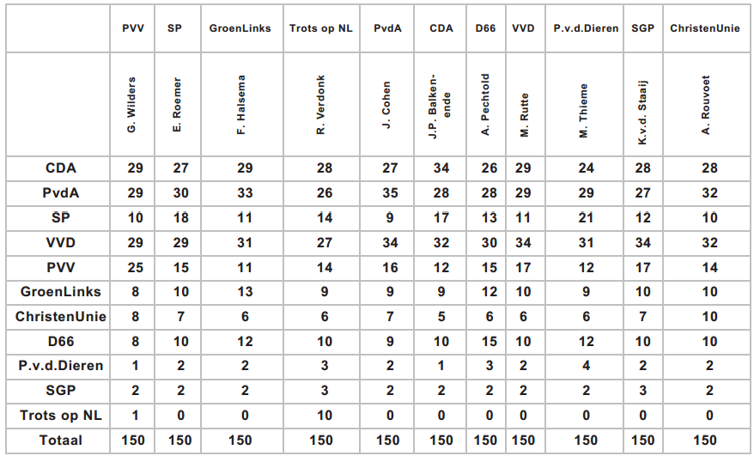
In tabel 1 valt onder andere op dat de voorspellingen van Wilders en Thieme behoorlijk van elkaar verschillen, terwijl de voorspellingen van Rutte en Van der Staaij tamelijk dicht bij elkaar liggen.
Om voorspellingen met elkaar te kunnen vergelijken, gebruiken we het begrip afstand. Om de afstand tussen twee voorspellingen te berekenen, tellen we alle verschillen tussen de voorspelde zetelaantallen bij elkaar op. Zo is de afstand tussen de voorspellingen van Roemer (lijsttrekker SP) en Halsema (lijsttrekker GroenLinks) 24, want de som van de positieve verschillen tussen hun voorspellingen is:
3p | 9. | Onderzoek of de afstand tussen de voorspellingen van Wilders en Thieme meer dan tweemaal zo groot is als de afstand tussen de voorspellingen van Roemer en Halsema.

 |  | Je kunt een overzicht maken van alle onderlinge afstanden tussen de voorspellingen van de lijsttrekkers. Een klein stukje van dat overzicht zie je in tabel 2. Zo lees je bijvoorbeeld af dat de afstand tussen de voorspellingen van Roemer en Halsema 24 is.  tabel 2  Als je dat hele overzicht zou bekijken, dan zou opvallen dat alle afstanden even getallen zijn. Dat is geen toeval, dit geldt altijd bij twee voorspellingen. Je kunt beredeneren dat de afstand tussen twee voorspellingen altijd een even getal is. Het begin van zo’n redenering zou er als volgt uit kunnen zien:  We gaan eerst uit van twee voorspellingen die precies hetzelfde zijn. Dan is hun afstand gelijk aan 0. We gaan nu een verschil aanbrengen en maken daarna dat verschil steeds groter. We beginnen door in de eerste voorspelling ergens één zetel weg te halen.
  afstanden | Wild. | Roem. | Hals. | Verd. | Coh. | Balk. | Pecht. | Rut. | Thie. | Sta. | Rou.
  Roemer | 28 | 0 | 24 | 26 | 22 | 20 | 18 | 18 | 18 | 28 | 0
  Halsema | 34 | 24 | 0 | 36 | 22 | 26 | 20 | 18 | 26 | 34 | 24
3p | 10. | Maak de redenering af en laat daarmee zien dat de afstand tussen twee voorspellingen altijd een even getal is.
 |  | Na afloop van de verkiezingen kun je de voorspellingen van ieder van de lijsttrekkers met de werkelijke uitslag vergelijken. Dat doen we hier op twee verschillende manieren. Bij de eerste methode berekenen we de afstand tussen de voorspelling en de werkelijke uitslag. Die werkelijke uitslag van de verkiezingen op 9 juni 2010 staat in tabel 3.  tabel 3  De voorspelling van Roemer blijkt de kleinste afstand, namelijk 22, tot de werkelijke uitslag op te leveren.  De afstand tussen de voorspelling van Wilders en de werkelijke uitslag blijkt exact gelijk te zijn aan de afstand tussen de voorspelling van Van der Staaij en de werkelijke uitslag.
  partij | CDA | PvdA | SP | VVD | PVV | GL | CU | D66 | PvdD | SGP | TON
  werkelijk  aantal zetels | 21 | 30 | 15 | 31 | 24 | 10 | 5 | 10 | 2 | 2 | 0
2p | 11. | Bereken deze afstand.
Een andere methode om voorspellingen te vergelijken met de werkelijke uitslag is om te kijken naar het totaal aantal juist voorspelde zetels. Als een partij bijvoorbeeld 8 zetels haalt terwijl er 5 voorspeld zijn, dan krijgt de voorspeller daar 5 punten voor. En als er 8 zetels behaald worden terwijl er 10 voorspeld zijn, dan krijgt de voorspeller 8 punten.
Op deze manier is het aantal juist voorspelde zetels van Roemer:
Als je het aantal juist voorspelde zetels van Wilders vergelijkt met het aantal juist voorspelde zetels van Van der Staaij, blijkt ook nu weer dat deze aantallen aan elkaar gelijk zijn.
2p | 12. | Bereken het aantal juist voorspelde zetels bij deze twee lijsttrekkers.
 |  | Dat deze aantallen aan elkaar gelijk zijn, is niet toevallig als je kijkt naar het aantal juist voorspelde zetels en de afstand tussen de voorspelling en de werkelijke uitslag. Tussen deze afstand (de eerste methode) en het aantal juist voorspelde zetels (de tweede methode) bestaat een verband. Bij de afstand let je op de verschillen (altijd positief) en bij de tweede methode tel je het aantal goed voorspelde zetels. Het verband heeft de volgende vorm:
4p | 13. | Bereken de waarden van a en b in bovenstaand verband.

 |  | Gezichten herkennen
Europeanen en Aziaten uiten hun emoties op verschillende manieren. Naast de gesproken taal blijkt ook de non-verbale taal te verschillen. Dit blijkt uit onderzoek van de universiteit van Glasgow uit 2008.

De onderzoekers hebben een aantal proefpersonen, waarvan de helft Europeanen en de helft Aziaten, laten kijken naar foto’s met Europese en Aziatische gezichten.

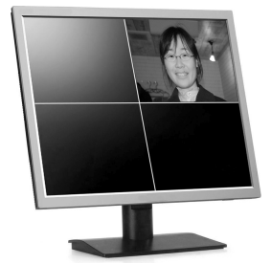
Elke foto wordt op een computerscherm gepresenteerd. foto
Om te voorkomen dat de proefpersoon aldoor op
hetzelfde punt van het scherm gefocust blijft, wordt het
scherm verdeeld in vier kwadranten. Een foto van een
gezicht wordt steeds maar in één, volstrekt willekeurig
gekozen kwadrant getoond. Zie de foto.
Een proefpersoon krijgt 6 foto’s voorgelegd.
3p | 14. | Bereken de kans dat deze 6 foto’s toch allemaal in  eenzelfde kwadrant verschijnen.
In het begin krijgen de aselect gekozen proefpersonen
diverse gezichten te zien. De proefpersonen moeten deze gezichten proberen te onthouden.
Daarna krijgen de proefpersonen opnieuw gezichten te zien en moeten ze aangeven of ze deze gezichten in het begin ook gezien hebben. De onderzoekers meten nu de zogeheten responstijd. Dat is de tijd die de proefpersoon nodig heeft om een gezicht te herkennen.
In onderstaande tabel staan de resultaten van deze proef.

tabel
proefpersoon | Europeaan |  | Aziaat
gezicht | Europeaan | Aziaat | Europeaan | Aziaat
gemiddelde responstijd | 1567 | 1723 | 1478 | 1486
standaardafwijking | 122 | 134 | 112 | 100

In de tabel kun je bijvoorbeeld aflezen dat een Europese proefpersoon een Aziatisch gezicht in gemiddeld 1723 milliseconden (ms) herkent met een standaardafwijking van 134 ms.
We nemen aan dat de waarden die in de tabel vermeld zijn voor alle Europeanen respectievelijk Aziaten gelden. We nemen verder aan dat de responstijd normaal verdeeld is. Hiermee kunnen we bijvoorbeeld de kans berekenen dat een willekeurige Europeaan een Europees gezicht binnen 1500 ms herkent.
4p | 15. | Bereken deze kans.
 |  | Bij bestudering van de tabel kun je concluderen dat de Aziaten sneller zijn in het herkennen van Europese gezichten dan de Europeanen zelf. In een vergelijkbaar experiment laat men 14 willekeurige Aziaten Europese gezichten herkennen. De gemiddelde responstijd van deze 14 Aziaten is nu ook normaal verdeeld.
5p | 16. | Bereken de kans dat de gemiddelde responstijd van deze 14 Aziaten groter is dan 1567 ms.
Uit het onderzoek kwam ook naar voren dat Europeanen als herkenningspunt vaker de mond gebruiken, terwijl Aziaten zich juist op de ogen richten. Dat zien we ook terug in het gebruik van emoticons in Europa en Azië. Emoticons zijn symbolen die emoties weergeven door middel van een combinatie van lees- en lettertekens. Om aan te geven dat je heel blij bent, gebruik je bijvoorbeeld het emoticon :-D.

In Japan gebruikt men meer emoticons dan in Europese landen. Ook zijn ze anders dan de in Europa bekende emoticons. Zo hoef je je hoofd geen kwartslag te draaien. Een bekend Japans voorbeeld is (^_^), een glimlachende smiley.

Japanners gebruiken 26 verschillende lees- en lettertekens. Die kunnen ook vaker voorkomen in een emoticon (zie het voorbeeld).
3p | 17. | Bereken hoeveel verschillende Japanse emoticons met vijf of zes lees- en lettertekens in dit geval in theorie totaal mogelijk zijn.

 |  | Keramiek
Op de foto zie je een stad van keramiek, gemaakt foto
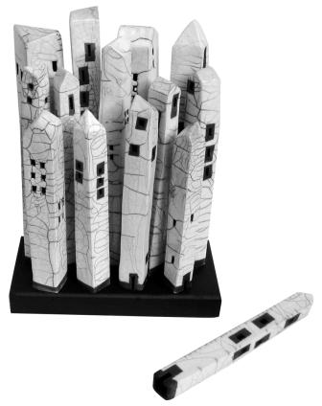
door de kunstenares Elly van de Merwe.

De huisjes zijn in 3 rijen geplaatst. Er zijn 13 huisjes
in het kunstwerk zelf en er is nog 1 reservehuisje.
De voorste rij heeft 4 posities om huisjes te plaatsen,
de middelste rij heeft 5 posities en de achterste rij
weer 4 posities.
De opstelling van de huisjes kan veranderd worden.
Je kunt daarbij de huisjes op de voorste rij en de
huisjes op de middelste rij willekeurig verwisselen.
De huisjes op de achterste rij kunnen alleen onderling
verwisseld worden. Het reservehuisje past alleen op
de voorste twee rijen.

4p | 18. | Bereken hoeveel opstellingen er mogelijk zijn met de  14 verschillende huisjes.
De huisjes zijn gemaakt van kleiplaten en worden twee keer gebakken. Om kapot springen van het werk te voorkomen, moet de temperatuur bij de eerste keer bakken heel precies geregeld worden. Dit is goed mogelijk in een elektrische oven die met een computer bestuurd wordt. In onderstaande figuur zie je een grafiek van de temperatuur tijdens het bakproces.

figuur
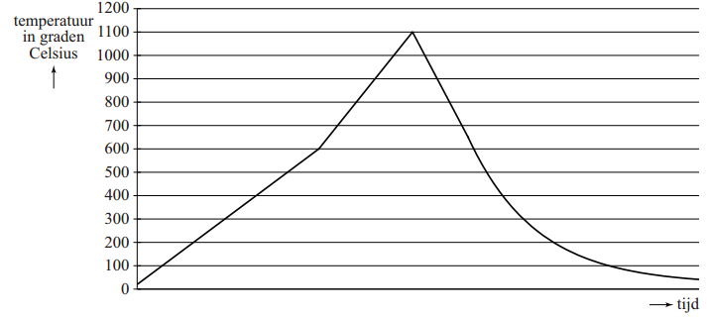
Het bakproces bestaat uit 4 fasen:
- fase 1: de oven gaat aan en men laat de temperatuur stijgen van 20ºC naar 600ºC met een constante stijging van 60ºC per uur;
- fase 2: van 600ºC tot de maximale temperatuur 1100ºC houdt men een constante stijging aan van 100ºC per uur;
- fase 3: men laat nu de oven afkoelen tot 650ºC met een constante daling van 150ºC per uur (de oven is nog aan);
- fase 4: bij 650ºC zet men de oven uit en de temperatuur daalt nu volgens een afnemend dalende grafiek.
4p | 19. | Bereken hoeveel minuten de oven in totaal bij dit bakproces aan heeft gestaan.
Bij het begin van fase 4 wordt de oven uitgezet. Vanaf dat moment neemt het verschil tussen de oventemperatuur en omgevingstemperatuur bij benadering exponentieel af. Zie de tabel. Hierbij is uitgegaan van een constante omgevingstemperatuur van 20ºC.

tabel
Omdat het verschil tussen oven- en omgevingstemperatuur, dus V, bij benadering exponentieel afneemt, kan dit verschil tijdens fase 4 worden beschreven met de formule:
tijdstip t na het uitzetten van de oven | 0 uur | 4 uur | 8 uur
oventemperatuur (in ºC) | 650 | 225 | 90
verschil V tussen oventemperatuur en omgevingstemperatuur (in ºC) | 630 | 205 | 70

Hierin is V het verschil tussen oven- en omgevingstemperatuur in ºC en t de tijd in uren na het uitzetten van de oven.
6p | 20. | Bereken met behulp van deze formule hoeveel minuten na het uitzetten van de oven deze is afgekoeld tot 30ºC.

Nadat de huisjes uit de oven zijn gehaald wordt er een laagje glazuur op aangebracht. Hierna worden ze een tweede keer gebakken in een speciale oven die buiten staat, een zogenaamde Raku oven. Na het opwarmen tot 1000ºC worden de huisjes met een tang uit de oven gehaald. Doordat ze in de buitenlucht snel afkoelen, ontstaan er barstjes in het glazuur. Zie de foto bij het begin van de opgave.
Voor een bepaald huisje geldt tijdens het afkoelingsproces de volgende formule:
Hierin is T de temperatuur van het huisje in ºC en t de tijd in minuten nadat het uit de oven is gehaald.
Bij de tweede keer bakken is de snelheid waarmee de temperatuur van het huisje daalt op het moment dat het uit de oven gehaald wordt, behoorlijk groot.
4p | 21. | Bereken deze snelheid met behulp van je grafische rekenmachine of met een differentiequotiënt.

Wiskunde C 2014-I
Uitwerkbijlage.

NAAM: . . . . . . . . . . . . . . . . . . . . . . . .

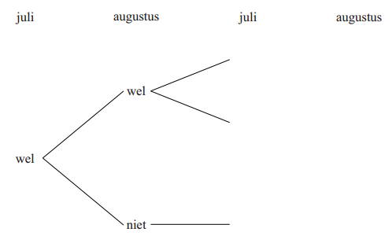
opgave 3.

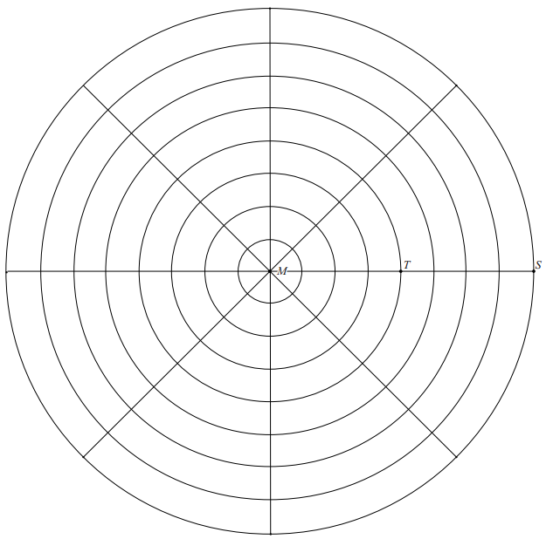
opgave 6.
Wiskunde C 2014-I
Uitwerkingen.

De Palio van Siena
1.(3) 1017 meter in 73 seconden (1)
De gemiddelde snelheid is dan km/u (2)
2.(3) Neem 10 uit 17 waarbij de volgorde niet van belang is (1): (2)
3.(5) (2)
(3)
4.(4) 14 races elk met een succeskans van (1)
(3)

Spiraalvormen
5.(4) , , en (3)
De groeifactoren zijn vrijwel gelijk: 0,872 (1)
6.(6) Voor de afstanden tot punt M geldt:
(2)
Voor de zeven punten geldt dan dat de afstand tot M gelijk is aan: 7,3 6,7 6,2 5,7 5,2 4,8 en 4,4 cm. (2)
Voor de tekening: (2)
7.(3) De afstanden van de punten tot het middelpunt bij lijn 2 zijn kleiner dan bij lijn 1: dat is bij situatie I. (2)
De groeifactor is dus ook kleiner. (1)
(1)
(1)
8.(4) (2)

Uitslagen voorspellen
9.(3)
(2) en dat is niet meer dan 2 keer zo groot. (1)
10.(3) Als je bij de eerste voorspelling een zetel weglaat neemt het verschil met 1 toe. (1) Die zetel moet er ergens anders weer bij (1) waardoor daar het verschil weer met 1 toeneemt. Hierdoor neemt het verschil met 2 toe. Voor elke verwisseling van een zetel in de eerste voorspelling neemt het verschil met 2 toe. (1)
11.(2)
(2)
12.(2) (2)
13.(4) Als de afstand 0 is dan is de voorspelling gelijk aan de werkelijke uitslag. Het aantal juist voorspelde zetels is dan 150: (2)
Roemer: . Hieruit volgt: (2)

Gezichten herkennen
14.(3) (3)
15.(4) (4)
16.(5) (5)
17.(3) met vijf tekens: emoticons (1)
met zes tekens: emoticons (1)
In totaal: 320 797 152 emoticons (1)

Keramiek
18.(4) Voor de eerste twee rijen: 10 huisjes voor 9 posities waarbij de volgorde van belang is: (1)
Voor de achterste rij: verschillende opstellingen (1)
In totaal verschillende opstellingen (2)
19.(4) fase 1: minuten (1) fase 2: minuten (1)
fase 3: minuten (1) In totaal: 1060 minuten (1)
20.(6) (1)
(1)
Los op: (2)
Voer in: en intersect: uur (1)
Na 14 uur en 45 minuten is de oven afgekoeld tot 30ºC (1)
21.(4) Voer in: (3)
De temperatuur daalt met een snelheid van 71ºC/minuut (1)

